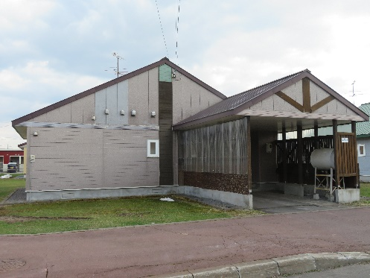

随時募集しています。

間取り図

入居資格

１．自らが居住するため、住宅を必要している方

２．同居する親族がいる方

３．収入要件（世帯の所得月額が

158,000円以上487,000円以下）に該当する方

４．町税や町使用料などを滞納していない方

５．入居申込者と同居予定者が暴力団員ではない方

　南町３区に平成８年に建設された世帯向け２ＬＤＫ

ファミーユＡ号棟　１戸の入居者を募集します。

戸建ての三角屋根が目印です。

お問合せ先

**申込みについて「分からないこと」がございましたら**

**愛別町役場 建設管理課 管理係 まで連絡願います。TEL：01658-６-5111**

特定公共賃貸住宅

入 居 者 募 集